普通心理学 发展心理学 教育心理学 大纲 问答
原文地址: https://www.n.cn/search/46f0e9eafb4145199c061f3a858ba81b

普通心理学、发展心理学、教育心理学大纲概述

普通心理学大纲

学科地位与考查范围
普通心理学是整个心理学的基础学科，涉及到心理学的各个分支，是认识整个心理学的基础。其具体考查范围包括三大部分：
- 认知相关内容：人的感觉、知觉、记忆、思维、语言、意识和注意力等。例如在感觉方面，会考查感觉的基本概念、感觉的测量等内容；思维部分会涉及思维的类型、问题解决的策略等。
- 行为调节和控制：包括动机、情绪情感。比如动机的种类、动机的理论，情绪情感的分类、情绪的调节等都是常考内容。近几年，能力、情绪情感曾重复出题，考生在复习过程中应格外注意。
- 人的心理特性：包括能力、人格等。像能力的结构理论、人格的特质理论等都属于考查重点[2]。

发展心理学大纲

复习要点与考查重点
发展心理学复习过程中应将其看作一个连续发展的过程，断不可分开孤立地复习此门课程，因为人本身就是一个连续发展的过程。考生在复习过程中除将这些阶段联系起来之外，同时还要看到每个阶段的年龄特征，而后者一般也是考试的重点。例如，儿童在不同年龄段的认知发展特点、社会情感发展特点等都是重要考点。具体可能会考查到皮亚杰的认知发展阶段理论，如感知运动阶段（0 - 2岁）儿童的认知发展主要是感觉和动作的分化；前运算阶段（2 - 7岁）儿童开始内化为表象或形象模式，特别是语言的出现和发展等内容[1][2]。

教育心理学大纲

大纲框架与具体内容
教育心理学所占分数不多，对于其复习，可将其分为三个部分：教育心理学的基本概念、学习理论，学习的动机和学习的迁移。同时每一部分又可以分列出一个提纲，主要有理论流派、主要观点和对教学的启示。

教育心理学基本概念
- 定义与发展历程：教育心理学是一门研究学校情境中学与教的基本心理规律的科学。其发展历程分为初创时期（20世纪20年代以前，如1903年美国心理学家桑代克出版《教学心理学》）、发展时期（20世纪20年代 - 50年代末，吸取了儿童心理学和心理测验方面的成果等）、成熟时期（20世纪60年代—70年代末，布鲁纳发起课程改革运动等）、完善时期（20世纪80年代以后，皮亚杰、维果斯基理论的传播等）。
- 研究内容：包括学习与教学的要素（学生、教师、教学内容、教学媒体、教学环境）和学习与教学的过程（学习过程、教学过程、评价/反思过程）。
- 基本作用：帮助教师准确地了解问题、为教学提供科学的理论指导、帮助教师预测并干预学生、帮助教师结合实际教学进行研究[1]。

学习理论
涵盖不同的学习理论流派，如行为主义学习理论、认知主义学习理论、建构主义学习理论、人本主义学习理论等，需要掌握各流派的主要观点和代表人物，以及这些理论对教学的启示。

学习的动机和学习的迁移
学习动机部分要了解学习动机的概念、类型、理论等；学习迁移部分要掌握学习迁移的概念、类型、影响因素和促进迁移的教学策略等内容，并且明白这些理论和策略如何应用于教学实践中[1]。

脑图:
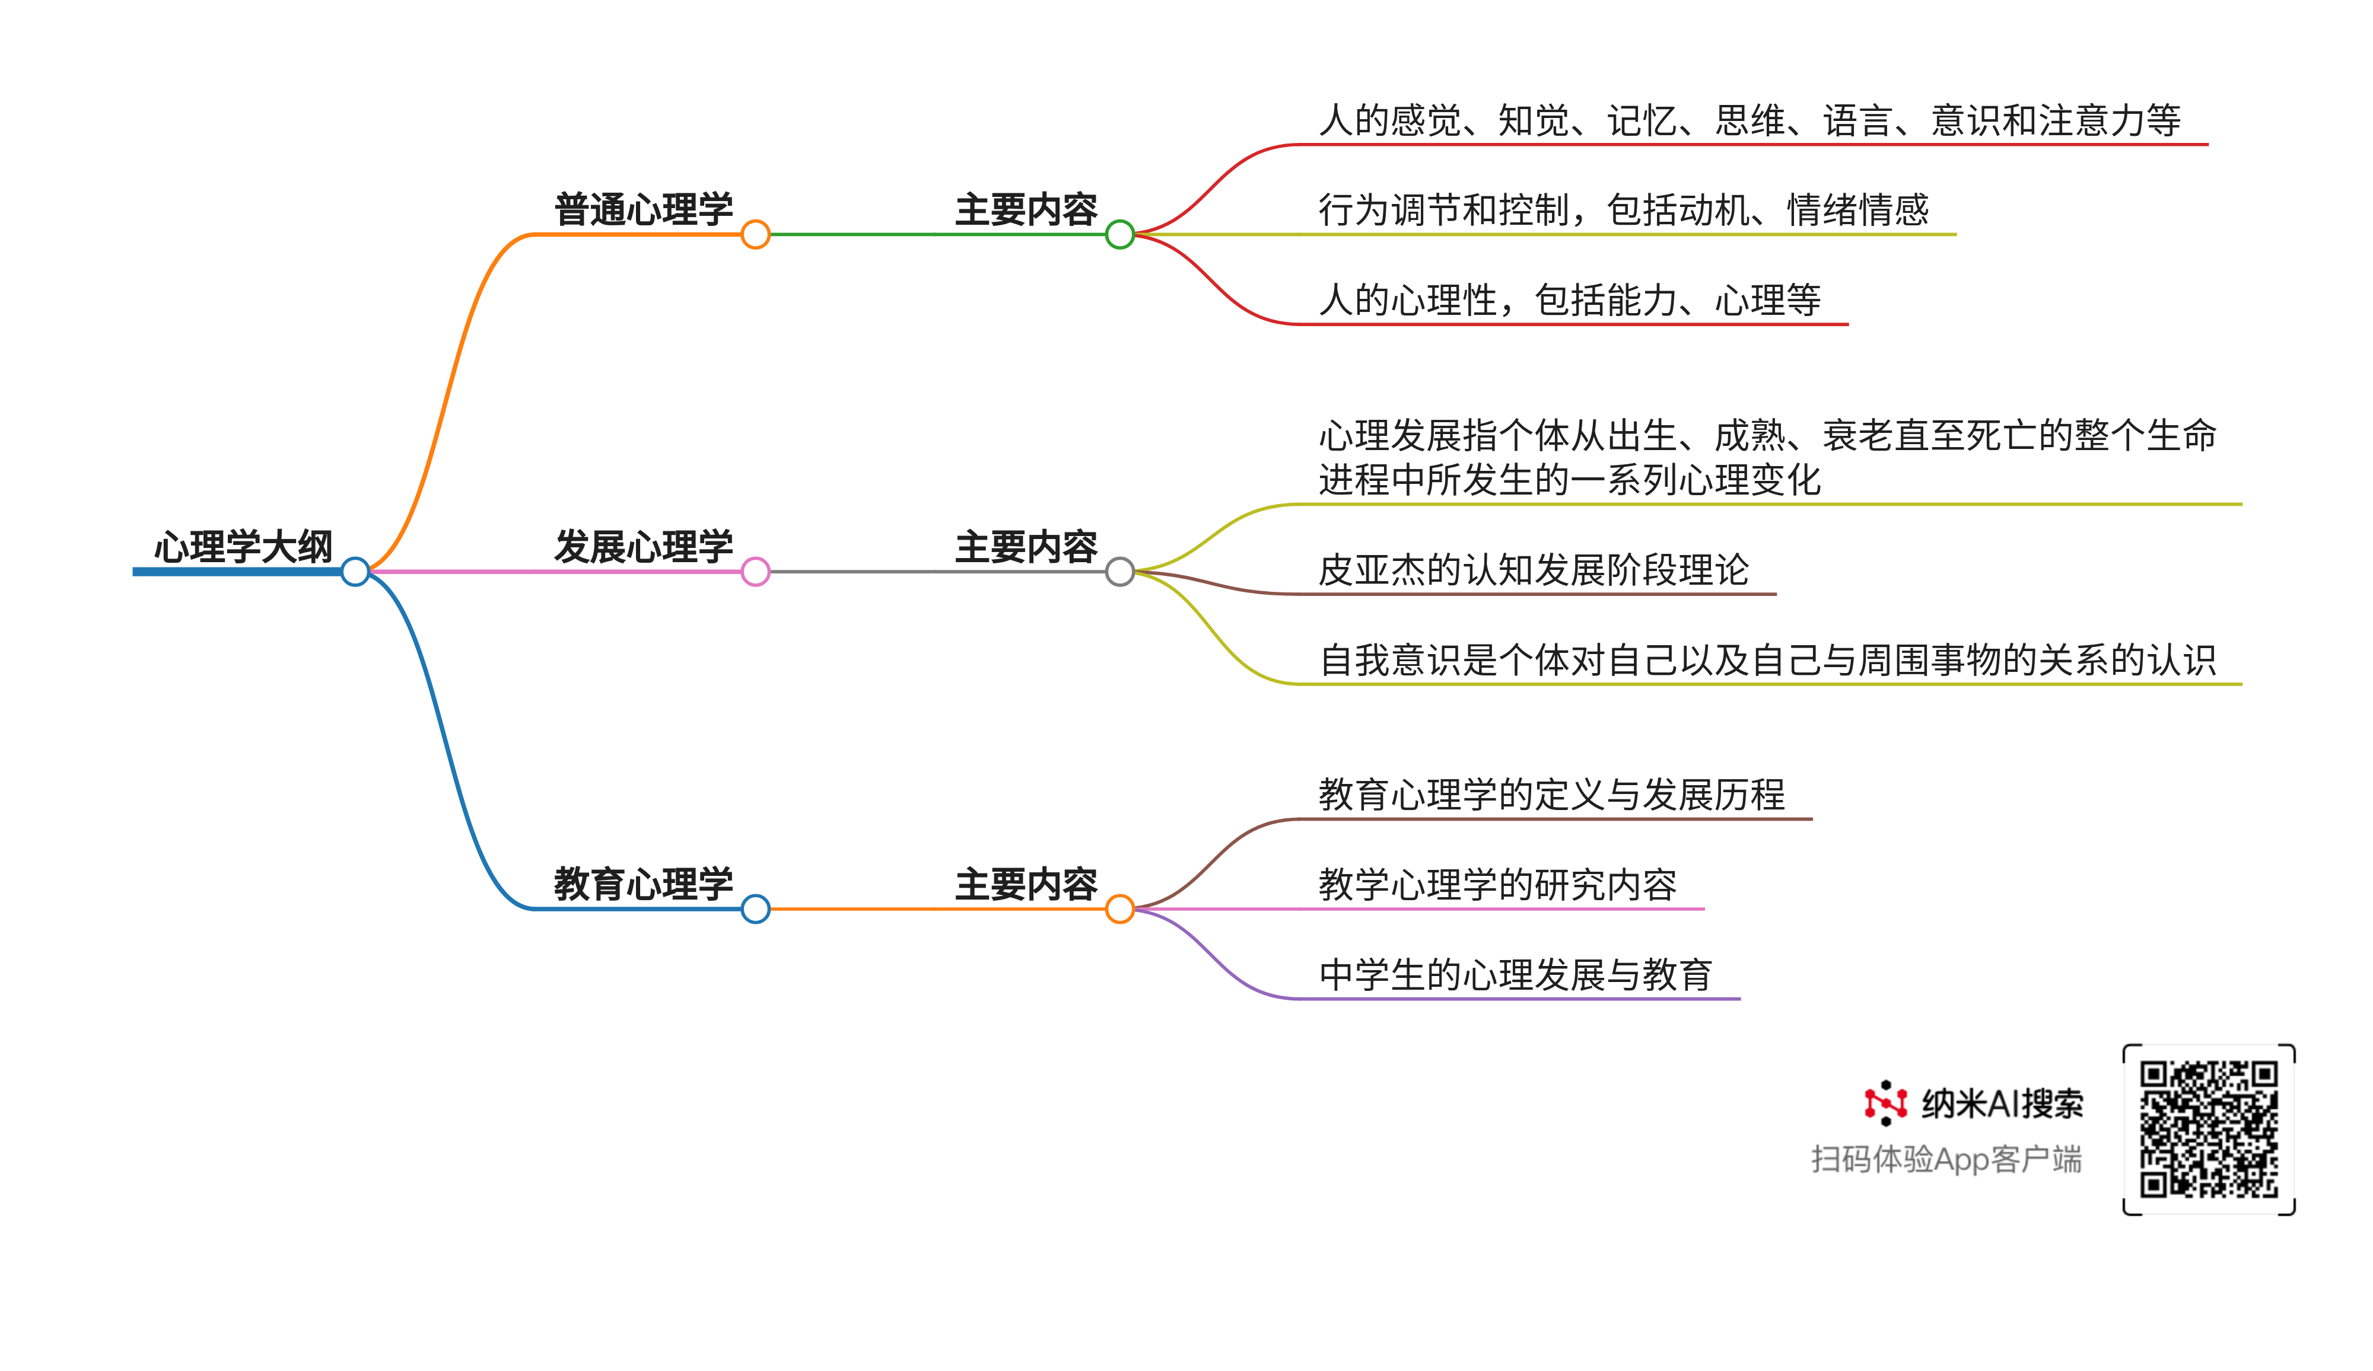

参考资料:
- 教育心理学考试大纲及重点梳理 [2024-10-20]
- 儿童发展心理学考试大纲及常见命题方向解析 [2025-05-01]
- 发展与教育心理学同等学力申硕考试大纲 - 育路在职研究生招生信息网 [2024-05-11]
- 教育心理学考试大纲1-5章.pptx [2024-02-17]
- 教育心理学考试大纲 [2023-07-09]
- 2025年昆明学院硕士发展心理学考试大纲内容 [2024-11-26]
- 北师大新版教育心理学考试大纲整理-20231207.doc [2023-12-07]
- 教育心理学考试大纲 [2022-01-20]
- 教师招聘考试《教育心理学》复习纲要专家讲座.pptx [2024-07-22]
- 发展心理学课程教学大纲 [2024-03-29]
- 教育心理学考试大纲重点 [2024-11-24]
- 教育硕士考试心理学大纲(详细)-20230910.docx [2023-09-11]
- 心理学专业考试大纲.docx [2023-05-31]
- 2022年福建省中小学教师公开招聘考试(笔试)小学心理健康教育学科考试大纲.doc [2023-09-07]
- 学前儿童发展心理学(考试大纲)下载_Word模板 [2023-03-27]
- 教育心理学考试大纲及重点梳理 [2021-08-11]
- 2025年教育心理学考试大纲及重点 [2025-02-28]
- 2025年教育心理学考试大纲—华东师大版 [2025-03-01]
- 《发展与教育心理学》阴国恩 [2024-06-21]
- 普通心理学考试大纲.doc [2018-04-02]
- 普通心理学考试大纲 [2024-03-28]
- 北师大教育心理学考试大纲解读与对比.docx [2024-09-24]
- 02106 普通心理学 考试大纲 [2020-07-05]
- 北师大版教育心理学考试大纲整理 [2020-04-11]
- 教育心理学考试大纲(小学及以下).doc [2019-09-09]
- 普通心理学考试大纲[整理] [2016-05-03]
- 普通心理学 [2024-01-15]
- 2020年上饶师范学院专升本学前儿童发展心理学考试大纲 [2020-01-09]
- 717 普通心理学考试大纲.doc [2018-03-02]
- 发展与教育心理学考试大纲 [2024-03-28]

